Seleção de artigos e outros na área de Botânica e Análise de Dados Multivariados
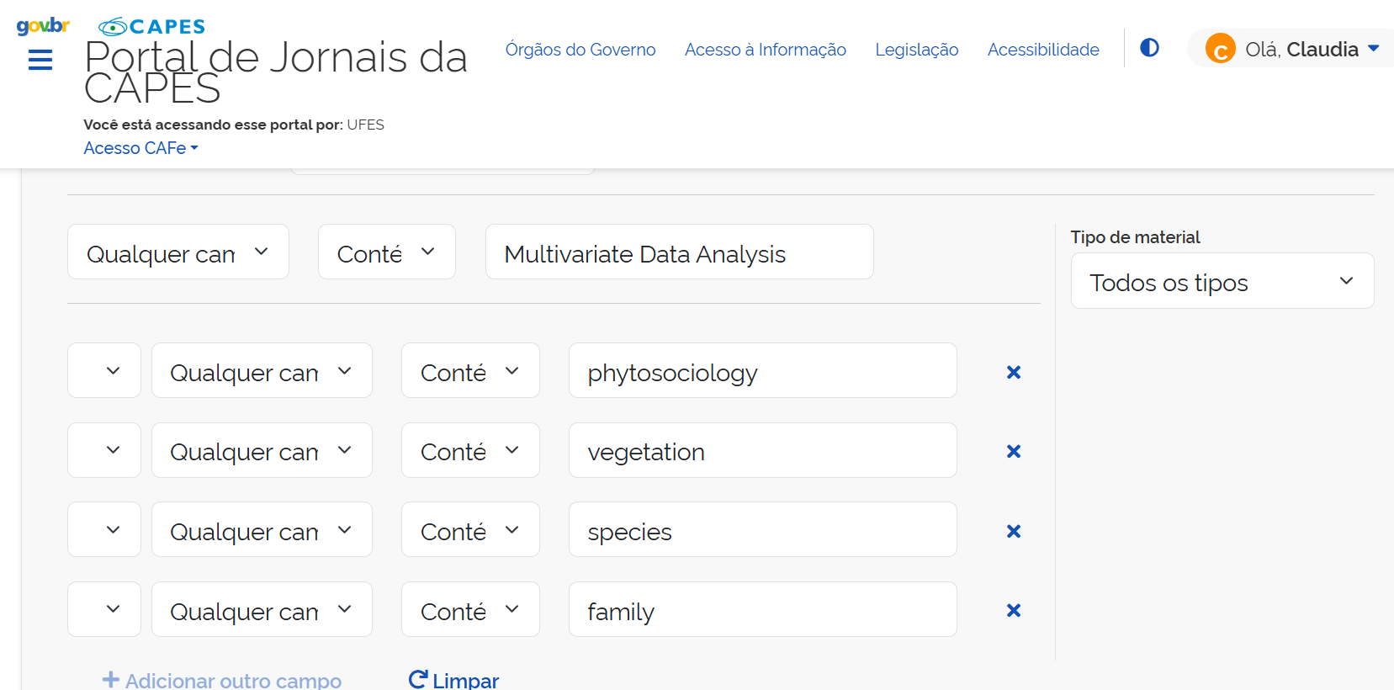
E
OU
OU
OU

Artigos selecionados por prioridade:
- https://onlinelibrary-wiley-com.ez43.periodicos.capes.gov.br/doi/10.1111/jbi.13088
- https://www-sciencedirect-com.ez43.periodicos.capes.gov.br/science/article/pii/S0301479702001779?via%3Dihub
- Conecte-se
- https://link-springer-com.ez43.periodicos.capes.gov.br/book/10.1007/978-1-4615-4777-8 (livro de Biometria)
- https://onlinelibrary-wiley-com.ez43.periodicos.capes.gov.br/doi/10.1111/jvs.12400
- https://besjournals-onlinelibrary-wiley-com.ez43.periodicos.capes.gov.br/doi/10.1111/2041-210X.12137
- https://link-springer-com.ez43.periodicos.capes.gov.br/book/10.1007/978-1-4612-2912-4 (livro de Distribuições Especificadas Condicionalmente)
- https://www-sciencedirect-com.ez43.periodicos.capes.gov.br/science/article/pii/S0022098113002165?via%3Dihub
- https://www-jstor-org.ez43.periodicos.capes.gov.br/stable/2258812?origin=crossref&seq=1
- https://besjournals-onlinelibrary-wiley-com.ez43.periodicos.capes.gov.br/doi/10.1111/2041-210X.12038
- https://onlinelibrary-wiley-com.ez43.periodicos.capes.gov.br/doi/10.1111/j.1442-9993.1993.tb00438.x
- https://www.publish.csiro.au/bt/BT9720105
- https://onlinelibrary-wiley-com.ez43.periodicos.capes.gov.br/doi/10.1111/j.1461-0248.2010.01552.x
- https://esajournals-onlinelibrary-wiley-com.ez43.periodicos.capes.gov.br/doi/10.1890/11-1608.1
- https://academic.oup.com/genetics/article/201/4/1329/5930045?login=true
- https://esajournals-onlinelibrary-wiley-com.ez43.periodicos.capes.gov.br/doi/10.2307/1941260
- https://www.int-res.com/abstracts/meps/v289/meps289027

